Сайт: http://www.nsktv.ru/presskonf-18602.html

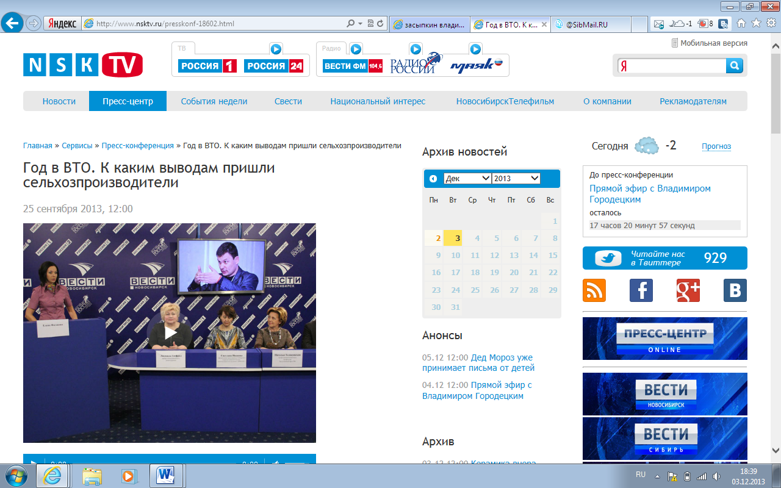Год в ВТО. К каким выводам пришли сельхозпроизводители
25 сентября 2013, 12:00
Встреча пройдёт в среду, 25 сентября, в пресс-центре ГТРК «Встречи на Вертковской» в 12.00
После вступления во Всемирную торговую организацию, уже в первые месяцы страна начала ощущать давление импорта. Так, на российских прилавках стало вдвое больше иностранного сыра, сгущенки и масла, а импорт сухого молока вырос более чем в 3 раза. Что потеряли и что приобрели сельхозпроизводители в нашем регионе? Возможно ли сегодня не только выживать, но и развивать рынок? Промежуточные итоги урожая этого года? Какие культуры не успели вызреть в полном объеме? На какие группы товаров изменятся цены? Об этом с экспертами говорим при встрече.
На пресс-конференцию приглашены:
Степанов Анатолий Антонович – председатель Совета «Ассоциация руководителей сельскохозяйственных предприятий»
Бакулин Николай Алексеевич – исполнительный директор «Ассоциация руководителей сельскохозяйственных предприятий»
Тепляков Александр Александрович – генеральный директор ОАО «Урюмское»
Засыпкин Владимир Юрьевич – директор ЗАО «Степное»
Кондратов Анатолий Федорович – президент Аграрного университета
Подойма Сергей Николаевич – директор ООО «Кудряшевская агропромышленная группа»

